**EK-3**

**ÇOCUK KURUMA KANUNU KAPSAMINDA VERİLEN TEDBİR KARARLARININ UYGULAMA SÜRECİNDE DİKKAT EDİLMESİ GEREKEN HUSUSLAR**

İlimizde; korunma ihtiyacı olan veya suça sürüklenen çocukların korunmasına, haklarının ve esenliklerinin güvence altına alınmasına ilişkin usul ve esasları düzenleyen 5395 sayılı Çocuk Koruma Kanunu kapsamında; hakkında, "Eğitim'' veya "Danışmanlık" tedbiri kararı verilen çocuklara ait mahkeme kararlarının uygulanmasına dair iş ve işlemlerde dikkat edilmesi gereken hususlar aşağıda belirtilmiştir.

**A-Genel Esaslar:**

1-İl / İlçe/ Okula Gönderilen Yazışmalarda:

a) Eğitim veya Danışmanlık tedbir kararlarına ilişkin yazılarda; “160.02.11” desimal kodunun kullanılması (gelen / giden),

DYS üzerinden gönderilen tüm “Gelen” ve “Giden” yazıların gizlilik düzeyinin “Hizmete Özel” olarak tanzim edilmesi (öğrenci hakkında gizlilik kararı var ise yazı ve ekleri “gizli” yazışma usul ve esaslarına göre gönderilecek/ teslim tesellüm edilecektir).

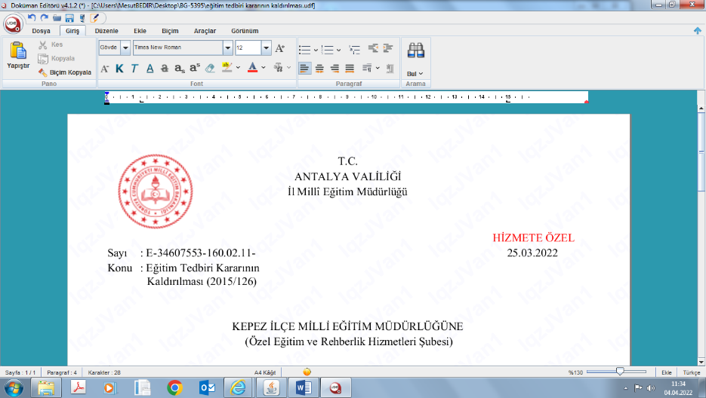

b) DYS’de yazılan üst yazının “konu” satırına; “dava dosya no”, kararın alındığı “çocuk mahkemesi nosu” ile “tedbir kararı” bilgisinin standart olarak yazılmasının sağlanması.

Üst Yazı Konu Örneği:

Sayı : E-34607553-<...>-<...> <...>

Konu : 2022/22- 3 Nolu Çocuk Mahkemesi

Eğitim ve Danışmanlık Tedbiri Kararı

c) DYS Modülü “Detaylar” sayfasında (Evrak Detay Bilgileri) ise; üst yazıdaki konu bilgisinin “Konusu” kutusuna, tedbir kararı verilen çocuğun “adı-soyadı” ile “T.C. Kimlik No” bilgisinin “Açıklama” kutusuna standart olarak yazılmasının sağlanması.

Örnek:

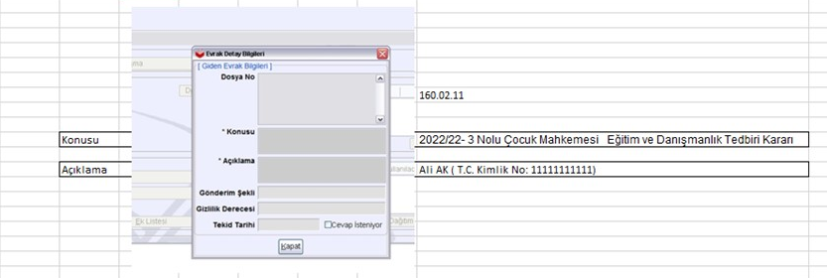

2-Çocuğun Bakanlığımızca gönderilen okul bilgisinin incelenerek; en son kayıtlı olduğu ilgili okul müdürlüğü ile iletişime geçirilerek, kayıt /devam durumunun kontrol / teyit edilmesi. Bu bağlamda:

a) Öğrenci bildirilen okulda kayıtlı ve devamlı bir öğrenci ise;

-“Eğitim” veya “Danışmanlık” tedbiri kararının uygulanmasına yönelik **sürecin başlatılıp** ilgili bilgi ve belgelerin (öğrenci belgesi / plan örneği) tanzim edilmesinin sağlanarak, bu bilgi ve belgelerin Okul Müdürlüğü tarafından İlçe MEM’e, İlçe MEM tarafından da; dağıtımlı olarak ilgili Çocuk Mahkemesine ve İl Milli Eğitim Müdürlüğüne gönderilmesinin sağlanması (danışmanlık ile ilgili ara dönem raporları sadece ilgili mahkemeye gönderilecektir).

Ayrıca 5395 Sayılı Çocuk Koruma Kanunun 8. Maddesi gereğince her 3 (üç) aylık dönemde eğitim veya danışmanlık tedbir kararının uygulama süreci hakkında okul idaresince hazırlanacak bir raporun İlçe Milli Eğitim Müdürlüğü aracılığıyla ilgili mahkemeye ve İl Müdürlüğümüze gönderilmesi . (tedbir kararı mahkeme tarafından kaldırılıncaya kadar eğitim dahil)

b) **Öğrenci bakanlıkça bildirilen okulda kayıtlı, ancak sürekli devamsız ise**:

- Çocuğun kayıtlı olduğu okul idaresince; devam devamsız takibi ile ilgili bilgi ve belgelerden yola çıkılarak, adres araştırması sürecinin başlatılması.

- Yerinde yapılan adres araştırması / tespit sonucunun “tutanak” altına alınıp:

*Öğrenci e-Okul kayıtlarındaki adreste ikamet ediyor ise; okula / eğitime erişimin sağlanarak tedbir kararının uygulanmasına yönelik sürecin başlatılması.

*Öğrenci; **aynı ilçe sınırları içerisinde bir başka adreste ikamet ettiği yönünde bir bilgiye ulaşıldı ise: adres** bilgisinin kolluk kuvvetleri aracılığı ile teyit edilmesi, çocuğun eğitime / okula erişiminin sağlanması için nakil dahil tüm önlemlerin alınıp devamının sağlanarak, tedbir kararının uygulanmasına yönelik sürecin okul kaydı esas alınarak başlatılması.

\***Öğrenci il içinde bir başka ilçede ikamet ettiği yönünde bir bilgiye ulaşılmış ise**; yeni adresin kolluk kuvvetleri aracılığı teyit edilmesinin sağlanarak, sonucuna göre; çocuğun eğitime / okula erişiminin sağlanması için nakil dahil tüm önlemlerin alınıp devamının sağlanacak ve tedbir kararının uygulanmasına yönelik sürecin “okul kaydı” esas alınarak başlatılması.

\***Öğrenci il dışında bir başka il’de ikamet ettiği tespit edilmiş ise**; tespite ilişkin bilgi / belge / tutanak ve mahkeme kararı, ilgili il milli eğitim müdürlüğüne gönderilmek üzere, il milli eğitim müdürlüğüne resmi yazı ekinde gönderilmesi (İl MEM tarafından ilgili İl MEM ile Çocuk Mahkemesi bilgilendirilecektir).

* **Çocuğa hiçbir şekilde ulaşılamamış ise**; yapılan adres araştırma ile ilgili tüm bilgi ve belgeler; İl / İlçe 5395 Çocuk Koruma Kanunu Koordinasyon Kurulu’na sunulmak üzere, Aile ve Sosyal Hizmetler İl /İlçe Müdürlüğüne resmi yazı ekinde gönderilmesi sağlanıp süreç takip edilecektir. Ayrıca sonucu hakkında buna ilişkin yazı ile ekleri; gereği için ilgili çocuk mahkemesine, bilgi için il müdürlüğümüze dağıtımlı bir yazı ekinde ilçe mem tarafından gönderilecektir.

**3-Danışmanlık Tedbiri kararları ile ilgili olarak:**

a) Süreç başlatılmadan; öğrencinin kayıt bilgisi ile kayıtlı olduğu okulda görevli rehber öğretmen / psikolojik danışmanın olup olmadığı kontrol edilecektir.

-Öğrencinin kayıtlı olduğu okulda görevli rehber öğretmen / psikolojik danışman var ise; tedbir kararının uygulama sürecinin başlatılması, İlçe MEM’lerce; sonucu hakkında ilgili mahkemeye ve il milli eğitim müdürlüğüne resmi yazı ile bilgi verilmesi (ekine plan ve öğrenci belgesinin eklenmesi).

-Öğrencinin kayıtlı olduğu okulda **görevli rehber öğretmen / psikolojik danışman yok** **veya yaygın eğitim kurumunda (açık ortaokul, açık lise veya MESEM) kayıtlı ise:**

*Danışmanlık kararını uygulamak üzere; çocuğun ikamet adresinin bulunduğu eğitim bölgesinde veya RAM’da, görevli rehber öğretmen/psikolojik danışmanlar arasından bir öğretmenin belirlenmesi İlçe MEM tarafından RAM işbirliğinde yapılacaktır.

*Konuya ilişkin ilçe MEM talimat / görevlendirme yazısı; gereği için ilgili rehber öğretmen / psikolojik danışmanın kadrosunun bulunduğu okul /kuruma, bilgi için; öğrencinin kayıtlı olduğu okul/ kuruma dağıtımlı olarak gönderilip, ilgili rehber öğretmen ile sınıf öğretmenine tebliğ edilerek süreç başlatılacaktır (yazı ekinde mahkeme kararı gönderilecektir).

**4-Öğrencinin Kayıtlı Olduğu Okul Müdürlüğünce:**

a) Tedbir talebine ilişkin gelen / giden resmi yazılar ile tanzim edilen diğer bilgi ve belgelerin tamamı; öğrencinin kayıtlı olduğu okulda ve okul rehberlik ve psikolojik danışma biriminde veya okul arşivinde, öğrenci adına açılmış tek bir dosya içerisinde usulünce muhafaza edilecektir.

b) Tedbir talebine ilişkin olarak tanzim edilecek her türlü bilgi ve belge; DYS üzerinden “Hizmete Özel” gizlilik düzeyinde İlçe MEM’e, İlçe MEM aracılığı ile de ilgili mahkemeye resmi yazı ekinde “hizmete özel” olarak gönderilecektir (Uygulama sürecinde gizlilik ilkesine riayet edilecek, yazı ve ekleri yazıya onay veren sıralı personel dışında görüntülenmeyecek / açılmayacak veya yazdırılmayacaktır).

İlçe MEM Evrak Birimi aracılığı ile ilgili mahkemeye teslim edilecek olan yazılar; kapalı zarf içerisinde ve bu iş için açılmış özel bir zimmet defteri aracılığı elden ve imza karşılığında teslim edilmesi sağlanacaktır / İlçe MEM’lere KEP uygulamasının DYS’de açılması durumda; mahkemeye gönderilen yaz ve ekleri KEP üzerinden “Hizmete Özel” gizlilik düzeyinde gönderilip manuel uygulamaya son verilecektir.

c) Eğitim Tedbiri kararının uygulanmasında; ilgili mahkeme tarafından kaldırıldığı yönünde bir karar gönderilmediği sürece, konunun takip edilip (18 yaş ve zorunlu eğitim süresince) kademe geçişinde ve nakillerde; eğitim tedbiri kararının öğrencinin yeni okuluna resmi yazı ekinde gönderilmesi sağlanacaktır.

(On sekiz yaşın dolduran bireylere ait tedbir kararının sonlandırma işlemi; 5395 sayılı ÇKK (7-5) göre ilgili mahkemeye teklif edilecek ve mahkeme tarafından tedbir kararlarının kaldırılmasına dair karar yazısı geldikten sonra tedbir kaldırma işlemi yapılacaktır).

d) Eğitim Tedbiri kararının uygulanmasında Öğrencinin akademik başarısı ile okula devam durumu; sınıf öğretmeni tarafından takip edilecek, konu hakkında okul idaresi ile görevli rehber öğretmen bilgilendirilip; ihtiyaç durumunda öğrencinin okul rehberlik biriminden veya RAM’a yönlendirilerek destek alması sağlanacaktır.

e)Ayrıca 5395 Sayılı Çocuk Koruma Kanunun 8. Maddesi gereğince her 3 (üç) aylık dönemde eğitim veya danışmanlık tedbir kararının uygulama süreci hakkında okul idaresince hazırlanacak bir raporun İlçe Milli Eğitim Müdürlüğü aracılığıyla ilgili mahkemeye ve İl Müdürlüğümüze gönderilmesi . (tedbir kararı mahkeme tarafından kaldırılıncaya kadar eğitim dahil)

f)Veli ile yapılan görüşmeler tutanak altına alınacaktır.

g)Konuya ilişkin tüm bilgi ve belgeler; okul rehberlik biriminde öğrenci adına açılacak olan tedbir dosyasında muhafaza edilecektir.

h) Hakkında eğitim tedbiri kararı olan bir ortaöğretim öğrencisi; örgün eğitimden ilişiğinin kesilerek, yaygın eğitime (açık lise veya MESEM ) nakil edilmesine yönelik veli taleplerinde: öğrenci velisinden tedbirin kaldırılmasına yönelik yeni bir mahkeme kararı olmadığı sürece verilen tedbirin 18 yaşına kadar geçerli olduğu, nakil sonunda kayıtlı olduğu yeni okul/ kurum Müdürlüğünden “öğrenci belgesi” alarak teslim etmesi ve mahkeme karar örneğini yeni kuruma teslim etmesi yönünde bilgilendirme yapılarak, veliden yazılı taahhütname alınacak ve süreç sıkı bir şekilde takip edilecektir.

Ayrıca; alınan taahhütname ile açık lise öğrencisi olduğuna dair belge; resmi yazı ekinde ilgili mahkemeye gönderilmek üzere, İlçe MEM’e yazı ekinde gönderilecek,

Tedbir kararının uygulamasına dair süreç; kayıtlı olduğu yaygın eğitim kurumu tarafından takip edilmeye başlanacaktır.

ı) Ortaokul kademesinde kayıtlı öğrencilerden; takvim yaşı nedeniyle örgün eğitim dışına çıkarma işlemi yapılması gereken tedbir kararlı öğrencilerin devam devamsızlık ile ilgili bilgi ve belgelerinin titizlikle kontrol edilip, öğrenciye veya velisine erişim imkânı var ise öğrenci velisi okula davet edilerek, eğitim tedbiri kararının aksi bir mahkeme kararı alınmadıkça, 18 yaşına kadar geçerli olduğu, bu nedenle çocuğu açık ortaokula kayıt ettirmesi ve açık ortaokul öğrencisi olduğuna dair “öğrenci belgesi” alarak kendilerine teslim edip mahkeme karar örneğinin yeni kurumuna vermesi yönünde bilgilendirme yapılarak, veliden yazılı taahhütname alınıp, sürecin takip edilmesi.

Ayrıca; alınan taahhütname ile açık ortaokul öğrencisi olduğuna dair belge; resmi yazı ekinde ilgili mahkemeye gönderilmek üzere, İlçe MEM’e yazı ekinde gönderilecek,

Tedbir kararının uygulamasına dair süreç; kayıtlı olduğu yaygın eğitim kurumu tarafından takip edilmeye başlanacaktır.

(Not: (e) ve (f) maddelerine konu çocuklar için “danışmanlık” tedbiri kararı var ise; süreç aynı şekilde işletilecek ve rehber öğretmen görevlendirmesi yapılarak oturumlar usulünce tamamlanması sağlanacaktır).

i) Yurt dışına çıkan veya çıktığı beyan edilen öğrenciler için; yurt dışı çıkış bilgisinin İl Emniyet Müdürlüğünden talep edilerek, bu bilginin teyit edilmesi ve sonucuna göre e-Okul işleminin yapılıp, konu hakkında ilgili mahkemenin resmi yazı ile bilgilendirilmesi (Öğrenci yurt dışına çıkmamış veya geri dönmüş ise; adres araştırmasının yapılmasına yönelik sürecin İlçe MEM aracılığı ile başlatılması) sağlanacaktır.

**B-Diğer Hususlar:**

1. Yaygın eğitim kurumlarına kayıt / nakil işlemleri Bakanlıkça belirlenen takvim çerçevesinde yapılabildiğinden; örgün eğitimden yaygın eğitime geçiş için bekleyen öğrencilerin bu süreçte takibi en son kayıtlı olduğu örgün eğitim kurumu (okul) tarafından takip edilip süreç işletilir. (İl Milli Eğitim Müdürlüklerine gönderilen mahkeme kararı ile diğer bilgi belgeler öğrencinin kaydını yapan Halk Eğitimi Merkezi Müdürlüklerine gönderilmek üzere dağıtımlı bir yazı ile ilgili İlçe Milli Eğitim Müdürlüklerine gönderilir.)
2. Tedbir ile ilgili bilgi ve belgelerin mahkemeye gönderilmesinde; okul veya görevli öğretmen tarafından ilgili mahkemeye doğrudan bilgi veya belge teslimi yapılmayacak, tüm yazışmalar DYS üzerinden “Hizmet Özel” yürütülecektir (Hakkında gizlilik kararı bulunan bireylere ait yazışmalar “gizli” ibareli ve manuel yapılacaktır).
3. Tedbir kararının uygulanmasında; sıralı amirler ile görevli personel / öğretmen sorumludur.
4. Görevli personelin Çocuk Koruma Kanunu (5395) ile Bakanlığımız web sayfasında (<https://orgm.meb.gov.tr/www/danismanlik-tedbiri-uygulamalari-el-kitabi-yayimlandi/icerik/584>) bulunan el kitabından yararlanması sürece katkı sağlayacaktır.
5. Öğrencinin okul bilgi / kaydı; ilgili eğitim öğretim şubesi tarafından kontrol edilecektir.
6. Okullar arası nakil/mezuniyet veya adres değişikliklerinin, nakil gidilen ilgili okula, mezuniyetten sonra yerleştiği okula ve ilçe milli eğitim müdürlüğüne bilgi verilmesi.
7. Gizlilik kararı olan öğrencilerin okul nakli; okul ilçe mem koordinesinde, öğrencinin velisi/vasisi tarafından verilecek dilekçe ile başlatılıp, tedbir kararı hakkında ilgili okul bilgilendirilecektir.
8. Danışmanlık Tedbir Uygulaması yapılan öğrenci ile 8 oturum velisi ile yapılan 4 oturum sonunda hazırlanan değerlendirme raporu İlgili Mahkemeye ve İl Milli Eğitim Müdürlüğüne gönderildikten sonra, herhangi bir dönüt gerçekleşmedi ise tedbirin devamı sağlanacaktır.
9. Tedbir kararı bulunan çocuğun takibi; kayıtlı olduğu okul idaresinin sorumluğunda olup öğrencinin kademe geçişi ile nakli durumunda, konu hakkında ilgili okul ile ilçe MEM resmi yazı ile bilgilendirilecektir.
10. Uygulama sürecinde “Sosyal İnceleme Raporu (SİR)” ihtiyaç ise; ilgili kurum ile iletişime geçip elden veya resmi yazı ile temin edilecektir.
11. İlçe MEM’ler; yukarıdaki usul ve esaslara eklemeler yapabilecektir.